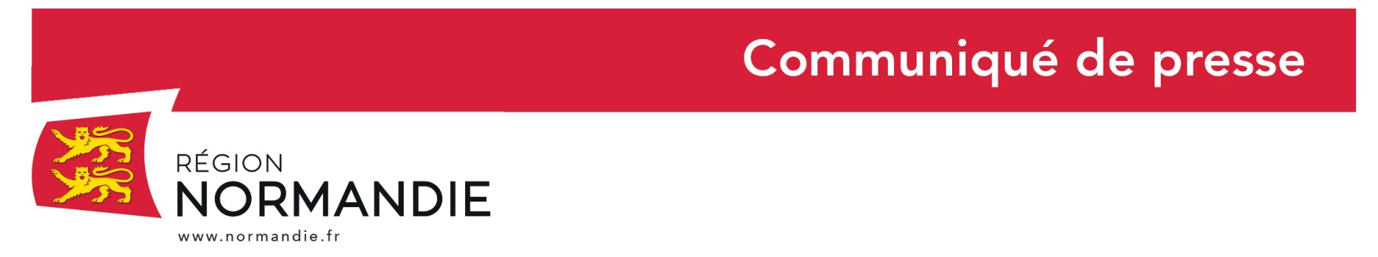
Le 26 mars 2020

Numéro Gratuit de l’Agence régionale de l’Orientation et des Métiers en Normandie accessible

Afin de préparer l'avenir pendant la période de confinement, la Région Normandie rappelle que le numéro gratuit Parcours-Métier de la nouvelle Agence régionale de l’Orientation et des Métiers en Normandie reste accessible

Ce service téléphonique gratuit s'adresse principalement aux personnes désireuses de faire le point sur leur projet professionnel, en recherche d'une nouvelle possibilité de formation, d'une solution de financement, d'une structure pour accompagner un projet...

Pour répondre aux questions en matière d’orientation, de formation professionnelle tout au long de la vie ou de formation initiale, les conseillers sont disponibles au 0800 050 000 du lundi au jeudi de 9h à 12h et de 14h à 17h, le vendredi de 9h à 12h et de 13h30 à 16h30.

Contact presse :
Emmanuelle Tirilly – tel : 02 31 06 98 85 – 06 13 99 87 28 emmanuelle.tirilly@normandie.fr

